**NAMA : Ricyan Anggi Dwi Saputra**

**NIM : 311710412**

**KELAS : TI.17.D2**

**PRAKTIKUM 4**

* 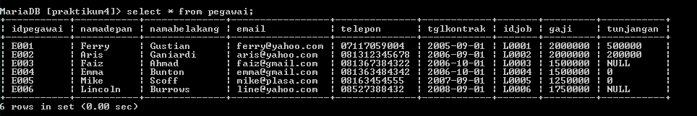Buat table pegawai dan isi datanya seperti berikut:

1. Tampilkan pegawai yang gajinya bukan 2.000.000 dan 1.250.000 !
2. Tampilkan pegawai yang tunjangannya NULL!
3. Tampilkan pegawai yang tunjangannya tidak NULL!
4. Tampilkan/hitung jumlah baris/record tabel pegawai!
5. Tampilkan/hitung jumlah total gaji di tabel pegawai!
6. Tampilkan/hitung rata-rata gaji pegawai!
7. Tampilkan gaji terkecil!
8. Tampilkan gaji terbesar!

* Buat table pet dan isi datanya seperti berikut:

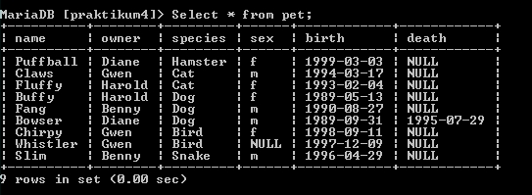

1. Tampilkan jumlah hewan yang dimiliki setiap owner.
2. Tampilkan jumlah hewan berdasarkan spesies
3. Tampilkan jumlah hewan berdasarkan jenis kelamin
4. Tampilkan jumlah hewan berdasarkan spesies dan jenis kelamin
5. Tampilkan jumlah hewan berdasarkan spesis (cat dan dog saja) dan jenis kelamin
6. Tampilkan jumlah hewan berdasarkan jenis kelamin yang diketahui saja

**Evaluasi dan Pertanyaan**

* Tulis semua perintah-perintah SQL percobaan di atas beserta outputnya!
* Beri kesimpulan Anda!

**Langkah Langkah Praktikum**

* **Buat table pegawai dan isi datanya seperti berikut:**
* Buka aplikasi xampp klik start di mysql
* klik shell dan ketik **cd mysql/bin**
* Lalu ketik **mysql –u root**
* Menampilkan database yang tersimpan di Komputer ketik **show databases;**

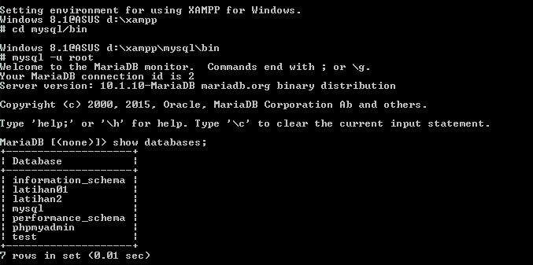

* **create database praktikum4;**
* **use praktikum4;**

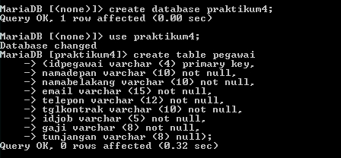

* Membuat tabel pegawai
* **create table pegawai**
* **(idpegawai varchar (4) primary key,**
* **namadepan varchar (10) not null,**
* **namabelakang varchar (10) Not null,**
* **email varchar (15) not null,**
* **telepon varchar (12) not null,**
* **tglkontrak varchar (10) not null,**
* **idjob varchar (5) not null,**
* **gaji varchar (8) not null,**
* **Tunjangan varchar (8) null);**



* Menampilkan struktur tabel pegawai
* **desc pegawai;**

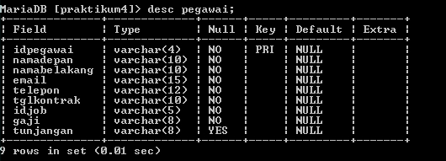

* Memasukan data-data ke dalam tabel pegawai
* **insert into pegawai**
* **(idpegawai, namadepan, namabelakang, email, telepon, tglkontrak, idjob, gaji, tunjangan)**
* **values**
* **('E001', 'Ferry', 'Gustian', 'ferry@yahoo.com', '07117059004', '2005-09-01', 'L0001', '2000000', '500000'),**
* **('E002', 'Aris', 'Ganiardi', 'aris@yahoo.com', '081312345678', '2006-09-01', 'L0002', '2000000', '200000'),**
* **('E003', 'Faiz', 'Ahmad', 'faiz@gmail.com', '081367384322', '2006-10-01', 'L0003', '1500000', NULL),**
* **('E004', 'Emma', 'Bunton', 'emma@gmail.com', '081363484342', '2006-10-01', 'L0004', '1500000', '0'),**
* **('E005', 'Mike', 'Scoff', 'mike@plasa.com', '08163454555', '2007-09-01', 'L0005', '1250000', '0'),**
* **('E006', 'Lincoln', 'Burrows', 'line@yahoo.com', '08527388432', '2008-09-01', 'L0006', '1750000', NULL);**

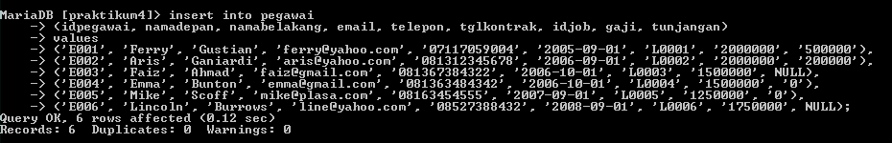

* Menampilkan semua data di tabel pegawai
* **select * from pegawai;**



1. Tampilkan pegawai yang gajinya bukan 2.000.000 dan 1.250.000 !

* **select*from pegawai where gaji !=2000000 and gaji !=1250000;**

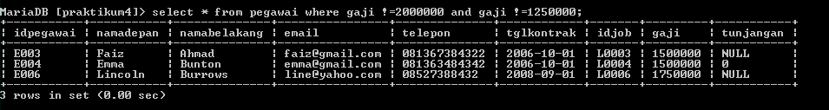

1. Tampilkan pegawai yang tunjangannya NULL!

* **select*from pegawai where tunjangan is null;**

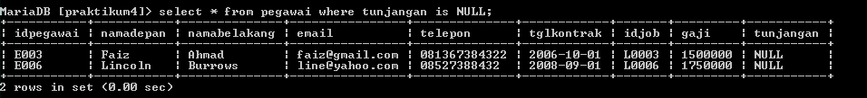

1. Tampilkan pegawai yang tunjangannya tidak NULL!

* **select*from pegawai where tunjangan is not null;**

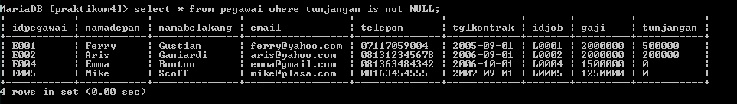

1. Tampilkan/hitung jumlah baris/record tabel pegawai!

* **select count(idpegawai) from pegawai;**

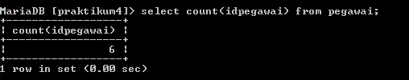

1. Tampilkan/hitung jumlah total gaji di tabel pegawai!

* **select sum(gaji) from pegawai;**

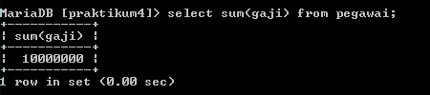

1. Tampilkan/hitung rata-rata gaji pegawai!

* **select avg(gaji) from pegawai;**

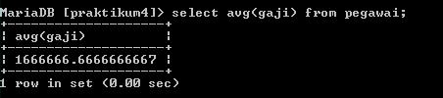

1. Tampilkan gaji terkecil!

* **select min(gaji) from pegawai;**

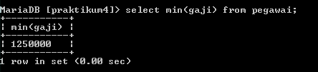

1. Tampilkan gaji terbesar!

* **select max(gaji) from pegawai;**

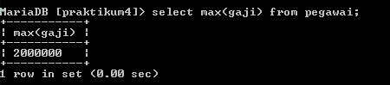

* **Buat table pet dan isi datanya seperti berikut:**



* Membuat tabel baru di database praktikum 4

Untuk melihat database praktikum 4 tersedia atau tidak ketik **Show databases;**

Jika tersedia ketik **use praktikum 4;**

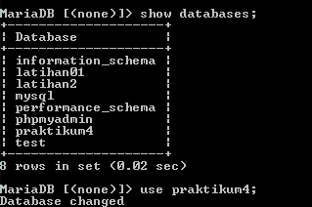

* Membuat table pet
* **create table pet**
* **(name varchar (10) not null,**
* **owner varchar (8) not null,**
* **species varchar (8) not null,**
* **sex varchar (4) null,**
* **birth varchar (10) not null,**
* **death varchar (10) null );**

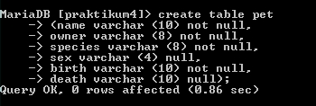

* Menampilkan struktur tabel pet
* **desc pet;**

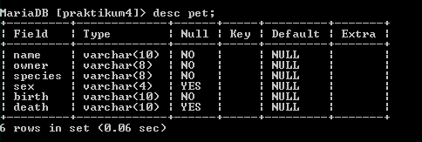

* Memasukan data-data ke dalam tabel pet
* **insert into pet**
* **(name, owner, species, sex, birth, death )**
* **values**
* **('Puffball', 'Diane', 'Hamster', 'f', '1999-03-03', NULL),**
* **('Claws', 'Gwen', 'cat', 'm', '1994-03-17', NULL),**
* **('Fluffy ', 'Harold', 'cat', 'f', '1993-02-04', NULL),**
* **('Buffy', 'Harold', 'dog', 'f', '1989-05-13', NULL),**
* **('Fang', 'Benny', 'dog', 'm', '1990-08-27', NULL),**
* **('Bowser', 'Diane', 'dog', 'm', '1989-09-31', '1995-07-29'),**
* **('Chirpy', 'Gwen', 'bird', 'f', '1998-09-11', NULL),**
* **('Whistler', 'Gwen', 'bird', NULL,'1997-12-09', null),**
* **('Slim', 'Benny', 'snake', 'm', '1996-04-29', NULL );**

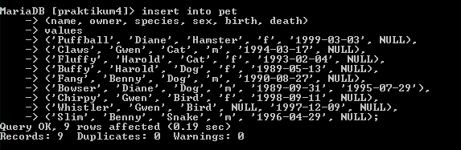

* Menampilkan data-data di tabel pet
* **select * from pet;**



1. Tampilkan jumlah hewan yang dimiliki setiap owner

* **select owner,count(*) from pet group by owner;**

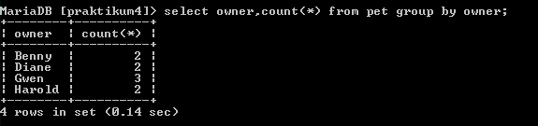

2. Tampilkan jumlah hewan berdasarkan spesies

* **select species,count(*) from pet group by species;**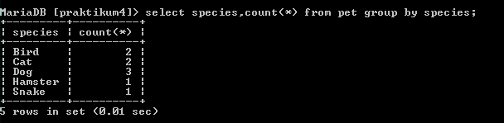

3. Tampilkan jumlah hewan berdasarkan jenis kelamin

* **select sex,count(*) from pet group by sex;**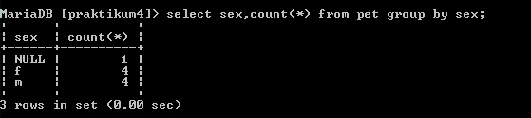

4. Tampilkan jumlah hewan berdasarkan spesies dan jenis kelamin

* **select species,sex,count(*) from pet group by species,sex;**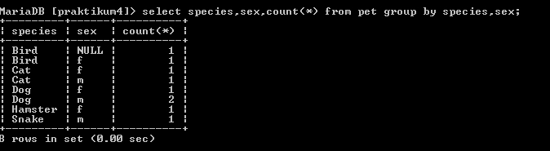

5. Tampilkan jumlah hewan berdasarkan spesis (cat dan dog saja) dan jenis kelamin

* **select species,sex,count(*) from pet**
* **where species = 'cat' or species = 'dog'**
* **group by species,sex;**

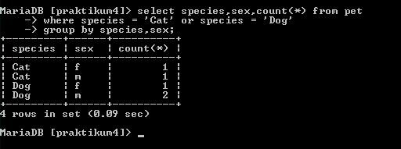

6. Tampilkan jumlah hewan berdasarkan jenis kelamin yang diketahui saja

* **select species,sex,count(*) from pet**
* **where sex is not null**
* **group by species,sex;**

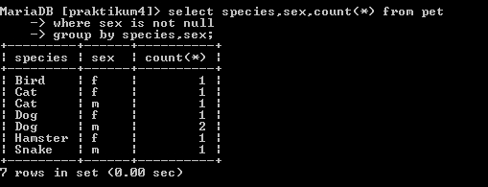

**Kesimpulan**

* SUM : untuk menghitung jumlah dari data
* AVG : untuk menghitung rata-rata dari jumlah data
* MIN : untuk menampilkan nilai terkecil dari data
* MAX : untuk menampilkan nilai terbesar dari data
* COUNT : untuk menghitung banyaknya data